مدرسة نافع الشرقي الثانوية المختلطة
امتحان نهاية الفصل الدراسي الأول في مادة العلوم للصف الأول
الاسم:........................ مدة الامتحان: ساعة واحدة
ــــــــــــــــــــــــــــــــــــــــــــــــــــــــــــــــــــــــــــــــــــــــــــــــــــــــــــــــــــــــــــــــــــــــــــــــــــ
السؤال الأول: ضع إشارة (√) أمام العبارة الصحيحة، إشارة (×) أمام العبارة الخاطئة:(10 علامات)
1. ( ) عدد الحواس عند الإنسان خمسة حواس.
2. ( ) أميز طعم الأشياء باستخدام حاسة اللمس.
3. ( ) من الأمثلة على أطعمة مذاقها حلو "الزيتون".
4. ( ) تتكاثر الدجاجة بالولادة.
5. ( ) تتكاثر النباتات بالبدور.
ـــــــــــــــــــــــــــــــــــــــــــــــــــــــــــــــــــــــــــــــــــــــــــــــــــــــــــــــــــــــــــــــــــــــــــــــــــــالسؤال الثاني: ضع دائرة حول الإجابة الصحيحة: (6 علامات)

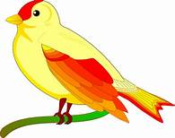
- من الأصوات المريحة:

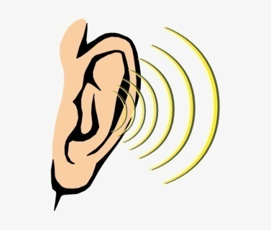
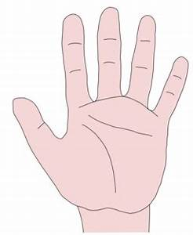
2. أميز الأصوات بـ :

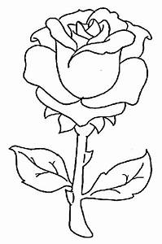
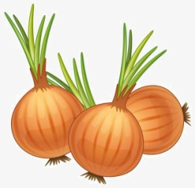
3. من الروائح الطيبة:

السؤال الثالث: أصل بخط بين الكلمات وأجزاء جسم الإنسان في الصورة: (8 علامات)

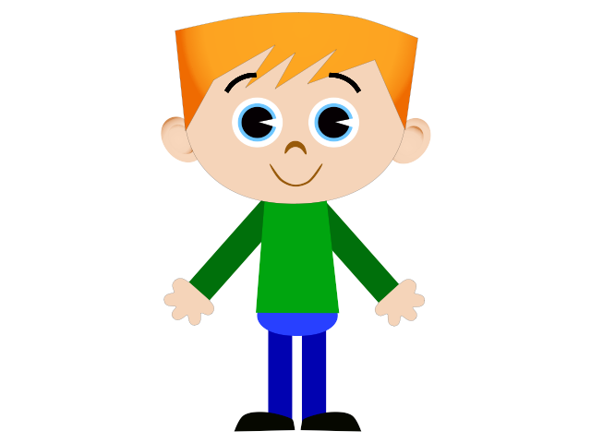

رَأس
ذراع

جِـذع
رِجل

السؤال الرابع: ارسم كائن حي: (علامة واحدة)

